SỞ GIÁO DỤC VÀ ĐÀO TẠO  NAM ĐỊNH | ĐỀ THI TUYỂN SINH LỚP 10 THPT  NĂM HỌC 2017 – 2018  Môn thi: TOÁN  Thời gian làm bài: 120 phút

Phần 1: Trắc nghiệm (2,0 điểm)
Hãy chọn phương án trả lời đúng và viết chữ cái đứng trước phương án đó vào bài làm
Câu 1. Điều kiện để biểu thức 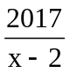 xác định là
A.x<2 B.x>2 C.x≠2 D.x=2
Câu 2. Trong mặt phẳng tọa độ Oxy ,đồ thị hàm số y = x +1 đi qua điểm
A.M(1;0) B.N(0;1) C.P(3;2) D.Q(-1;-1)
Câu 3. Điều kiện để hàm số y = (m-2)x + 8 nghịch biến trên R là
A.m ≥ 2 B.m > 2 C.m < 2 D.m ≠ 2
Câu 4. Trong các phương trình bậc hai sau phương trình nào có tổng 2 nghiệm bằng 5
A.x² -10x -5 = 0 B.x² - 5x +10 = 0 C. x² + 5x -1 = 0 D. x² - 5x – 1 = 0
Câu 5. Trong các phương trình bậc hai sau phương trình nào có 2 nghiệm trái dâu
A.-x² + 2x -3 = 0 B.5x² - 7x -2 = 0 C.3x² - 4x +1= 0 D.x² + 2x + 1= 0
Câu 6. Cho tam giác ABC vuông tại A đường cao AH biết BH = 4cm và CH = 16cm độ dài đường cao AH bằng
A.8cm B.9cm C.25cm D.16cm
Câu 7. Cho đường tròn có chu vi bằng 8cm bán kính đường tròn đã cho bằng
A.4cm B.2cm C.6cm D.8cm
Câu 8. Cho hình nón có bán kính bằng 3 cm chiều cao bằng 4cm diện tích xung quanh của hình nón đã cho bằng
A.24π cm² B. 12π cm² C. 20π cm² D. 15π cm²
Phần 2: Tự luận (8,0 điểm)
Câu 1. (1,5 điểm) Cho biểu thức 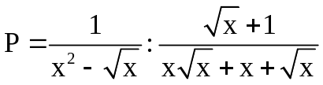 ( với x > 0 và x ≠ 1)
- Rút gọn biểu thức P
- Tìm các giá trị của x sao cho 3P = 1+ x
Câu 2. (1,5 điểm) Cho phương trình x² – x + m + 1 = 0 (m là tham số)
- Tìm các giá trị của m để phương trình có 2 nghiệm phân biệt
- Gọi x₁, x₂ là 2 nghiệm phân biệt của phương trình. Tìm các giá trị của m sao cho
x₁² + x₁x₂ + 3x₂ = 7
Câu 3. (1,0 điểm) Giải hệ phương trình 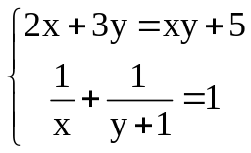
Câu 4. (3,0 điểm) Cho tam giác ABC vuông tại A đường cao AH. đường tròn tâm E đường kính BH cắt AB tại M (M khác B), đường tròn tâm F đường kính HC cắt AC tại N (N khác C)
- Chứng minh AM.AB = AN.AC và AN.AC = MN²
- Gọi I là trung điểm của EF, O là giao điểm của AH và MN. Chứng minh IO vuông góc với đường thẳng MN
- Chứng minh 4(EN² + FM²) = BC² + 6AH²
Câu 5. (1,0 điểm) Giải phương trình 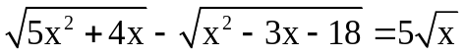

----------------------------Hết----------------------------
HƯỚNG DẪN GIẢI VÀ BIỂU ĐIỂM DỰ KIẾN:

Phần 1: Trắc nghiệm (2,0 điểm)

Câu | 1 | 2 | 3 | 4 | 5 | 6 | 7 | 8
Đáp án | C | B | C | D | B | A | A | D

Phần 2: Tự luận (8,0 điểm)

Câu | Phần | Nội dung | Điểm
Câu 1  (1,5đ) | 1) | 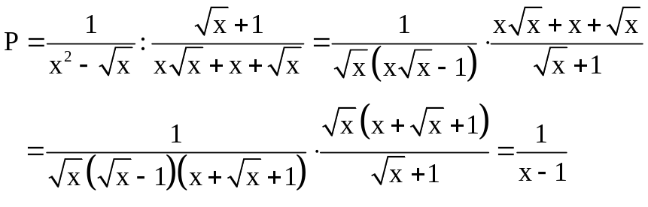  Vậy 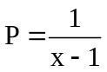 với x > 0 và x ≠ 1. | 1.0
Câu 1  (1,5đ) | 2) | 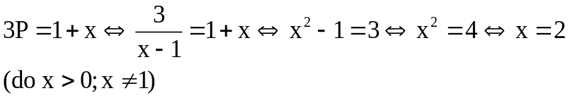  Vậy x = 2 là giá trị cần tìm. | 0.5
Câu 2  (1,5đ) | 1) | 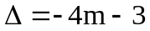  Phương trình có 2 nghiệm phân biệt 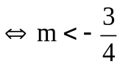. | 0.5
Câu 2  (1,5đ) | 2) | Áp dụng hệ thức Vi-ét, ta có: 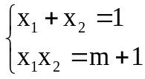  Cách 1:  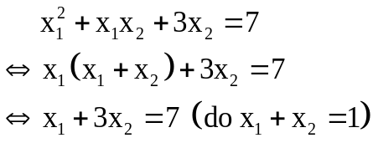  Ta có hệ: 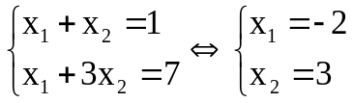  (thỏa mãn điều kiện)  Cách 2:  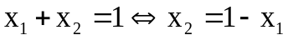. Do đó:  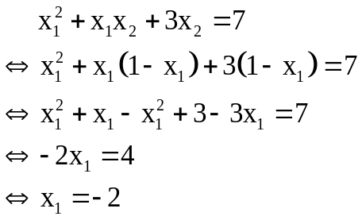  Từ đó tìm x₂ rồi tìm m. | 1.0
Câu 3  (1,0đ) |  | Điều kiện: 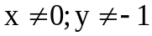  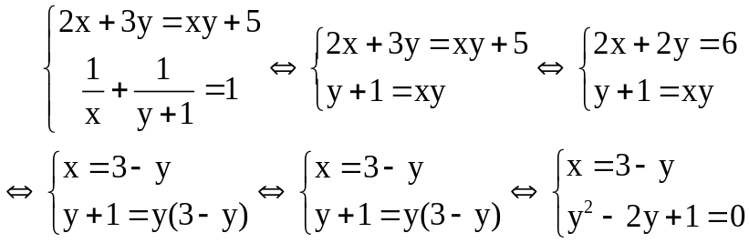  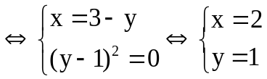 (thỏa mãn điều kiện) | 1.0
Câu 4  (3,0đ) |  | 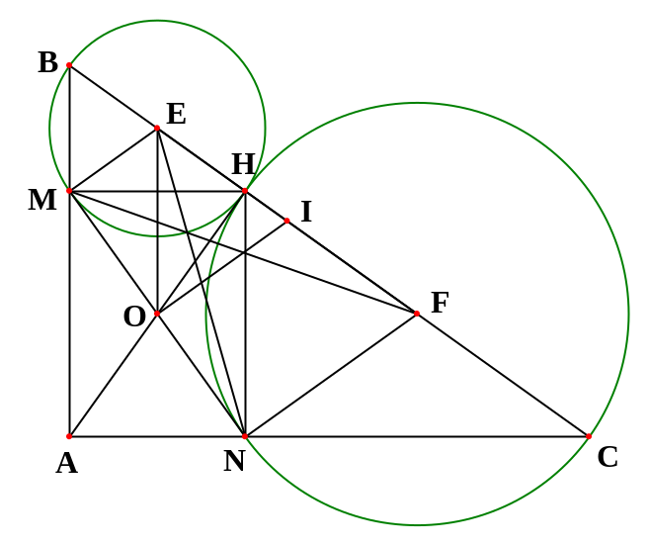 | 0.25
Câu 4  (3,0đ) | 1) | Ta có: 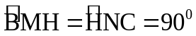 (các góc nội tiếp chắn nửa đường tròn)  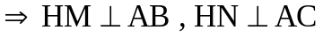  Áp dụng hệ thức lượng vào các tam giác vuông AHB và AHC, có:  AH² = AM.AB và AH² = AN.AC  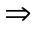 AM.AB = AN.AC  Mặt khác, tứ giác AMHN có ba góc vuông nên là hình chữ nhật  AH = MN  AN.AC = MN². | 0.75
Câu 4  (3,0đ) | 2) | Tứ giác AMHN là hình chữ nhật, có O là giao điểm của AH và MN  O là trung điểm của AH và MN  Dễ thấy EMO = EHO (c.c.c)  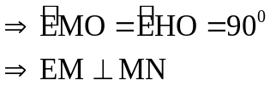  Chứng minh tương tự được   ME // NF MEFN là hình thang vuông  Lại có OI là đường trung bình của hình thang vuông MEFN  . | 1.0
Câu 4  (3,0đ) | 3) | Đặt MN = AH = h; x, y lần lượt là bán kính của (E) và (F). Ta có:  4(EN² + FM²) = 4[(ME² + MN²) + (ME² + MN²)]  = 4(x² + y² + 2h²)  BC² + 6AH² = (HB + HC)² + 6h² = HB² + HC² + 2.HB.HC + 6h²  = 4x² + 4y² + 2h² + 6h² = 4(x² + y² + 2h²)  Vậy 4(EN² + FM²) = BC² + 6AH². | 1.0

Câu 5. (1,0 điểm)
Điều kiện: 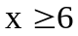
Cách 1: Lời giải của thầy Nguyễn Minh Sang:
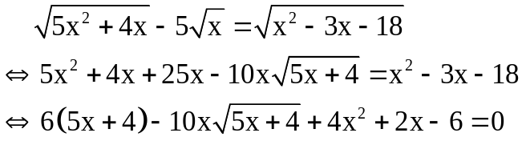
Đặt 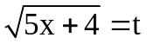, phương trình trên trở thành:
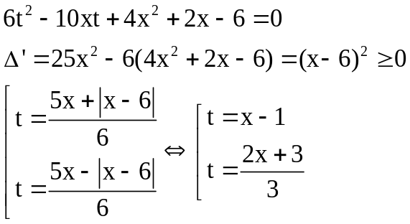
Với
Với
Vậy 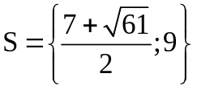.
Cách 2: Lời giải của thầy Nguyễn Văn Thảo:
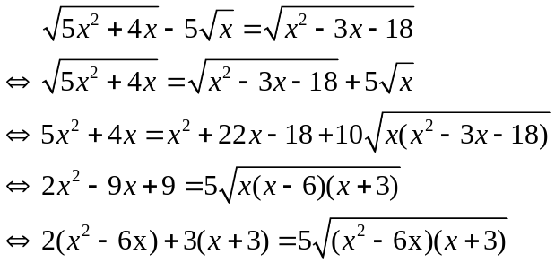
Đặt: 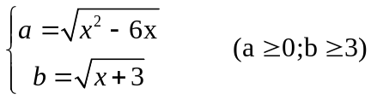ta có phương trình:
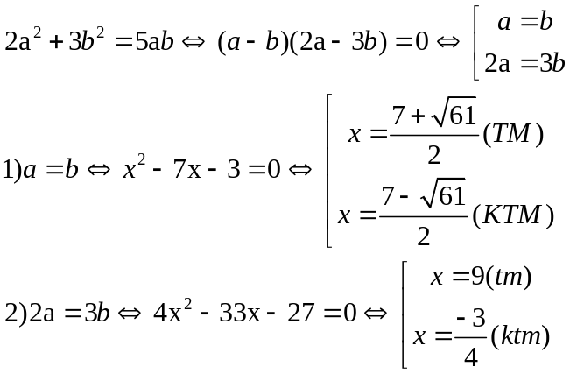
Vậy phương trình có tập nghiệm: 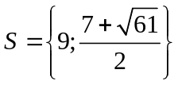.

Thầy Nguyễn Mạnh Tuấn
Trường THCS Cẩm Hoàng – Cẩm Giàng – Hải Dương

